Ngày soạn: ....../...../.....
Ngày dạy: ....../...../......
TIẾT...... THỰC HÀNH TIẾNG VIỆT
I. Mục tiêu
1. Về năng lực:
a. Năng lực đặc thù
Nhận biết được sự khác biệt về nghĩa của một số yếu tố Hán Việt dễ gây nhầm lẫn.
b. Năng lực chung
- Giao tiếp và hợp tác: Kỹ năng giao tiếp và hợp tác nhóm với các thành viên khác.
- Tự chủ và tự học, tự thu thập, tổng hợp và phân loại thông tin.
2. Về phẩm chất:
- Nhân ái: yêu ngôn ngữ dân tộc.
- Chăm chỉ: chăm chỉ suy nghĩ, trả lời câu hỏi, hoàn thành các bài tập.
- Trách nhiệm: có trách nhiệm với nhiệm vụ được giao, cùng đội nhóm hoàn thành nhiệm vụ.
II. Thiết bị dạy học và học liệu
1. Thiết bị dạy học
- Kế hoạch bài dạy
- SGK, SGV
- Máy chiếu, máy tính
2. Học liệu
- Tài liệu liên quan đến nội dung bài học (phiếu học tập,...)
III. Tiến trình dạy học
Hoạt động 1: Khởi động
a. Mục tiêu: Tạo hứng thú cho HS, thu hút HS sẵn sàng thực hiện nhiệm vụ học tập của mình. HS khắc sâu kiến thức nội dung bài học.
b. Nội dung: GV trình bày vấn đề.
c. Sản phẩm: Câu trả lời của HS.
d. Tổ chức thực hiện:
GV tổ chức trò chơi RUNG CHUÔNG VÀNG - Giải mã từ Hán Việt
1. Đây là một từ Hán Việt dùng để chỉ người có tài năng và đạo đức; có một sở trường nào đó, những người có tài năng, năng lực vượt trội ở lĩnh vực nào đó như kinh tế, chính trị, xã hội, khoa học... và có đóng góp cho xã hội
Nhân tài
2. Đây là một từ Hán Việt dùng để chỉ bề tôi trung thành với vua.
Trung thần
3. Đây là một từ Hán Việt dùng để chỉ điều gì đó hoàn toàn biến mất
Tuyệt chủng
4. Đây là một từ Hán Việt dùng để chỉ sách viết về quân sự thời cổ
Binh thư
5. Đây là một từ Hán Việt có nghĩa là người trong cùng một giống nòi, dân tộc, đất nước
Đồng bào
6. Đây là một từ Hán Việt có nghĩa là không hoặc ít lo nghĩ, sống hồn nhiên và không nghĩ đến lợi ích riêng tư
Vô tư
- GV dẫn dắt vào bài học mới: Chúng ta vừa điểm qua một số từ Hán Việt. Và từ Hán Việt là một trong những từ rất khó giải nghĩa, dễ nhầm lẫn. Vậy làm thế nào để phân biệt, nhận diện từ Hán Việt, cô mời cả lớp cùng vào bài học ngày hôm nay.
Hoạt động 2: Hình thành kiến thức
a. Mục tiêu: Tìm hiểu nội dung kiến thức về cách nhận biết và cách giải nghĩa một số yếu tố Hán Việt dễ gây nhầm lẫn
b. Nội dung: HS sử dụng SGK, chắt lọc kiến thức để tiến hành trả lời câu hỏi.
c. Sản phẩm học tập: HS tiếp thu kiến thức và câu trả lời của HS
d. Tổ chức thực hiện:
HOẠT ĐỘNG CỦA GV – HS | DỰ KIẾN SẢN PHẨM
Bước 1: chuyển giao nhiệm vụ  GV hướng dẫn HS phân tích, nhận biết và phân biệt được một số yếu tố Hán Việt dễ gây nhầm lẫn.  Bước 2: HS trao đổi thảo luận, thực hiện nhiệm vụ  - HS thực hiện nhiệm vụ  Bước 3: Báo cáo kết quả hoạt động và thảo luận  - HS lắng nghe, suy nghĩ và trả lời câu hỏi  - GV gọi HS khác nhận xét, bổ sung câu trả lời của bạn.  Bước 4: Đánh giá kết quả thực hiện nhiệm vụ  - GV nhận xét, bổ sung, chốt lại kiến thức | I. Tri thức tiếng Việt  1. Nhận biết một số yếu tố Hán Việt dễ nhầm lẫn  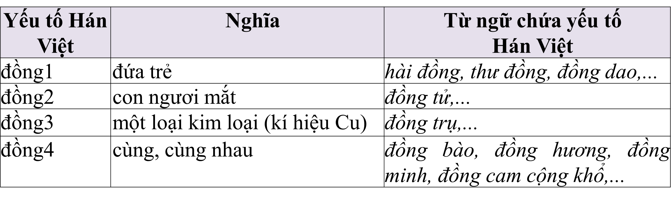  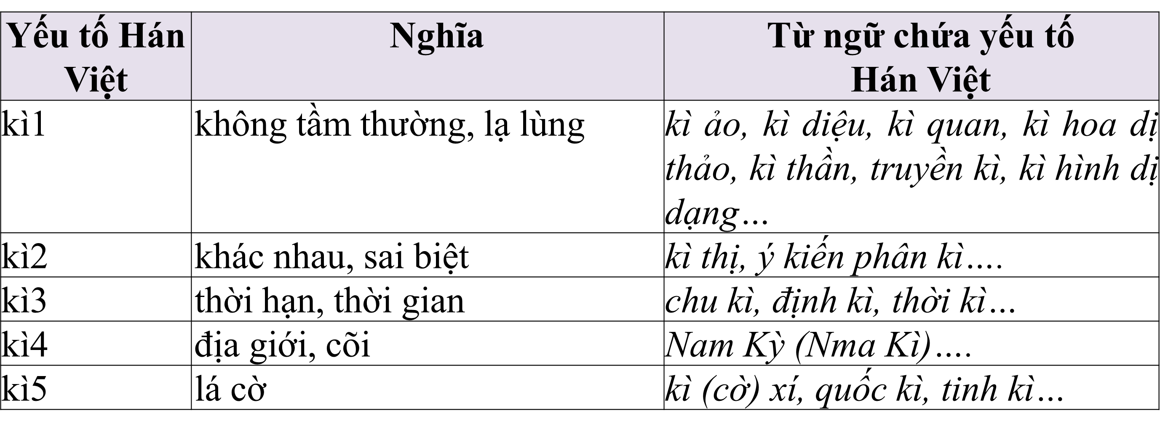  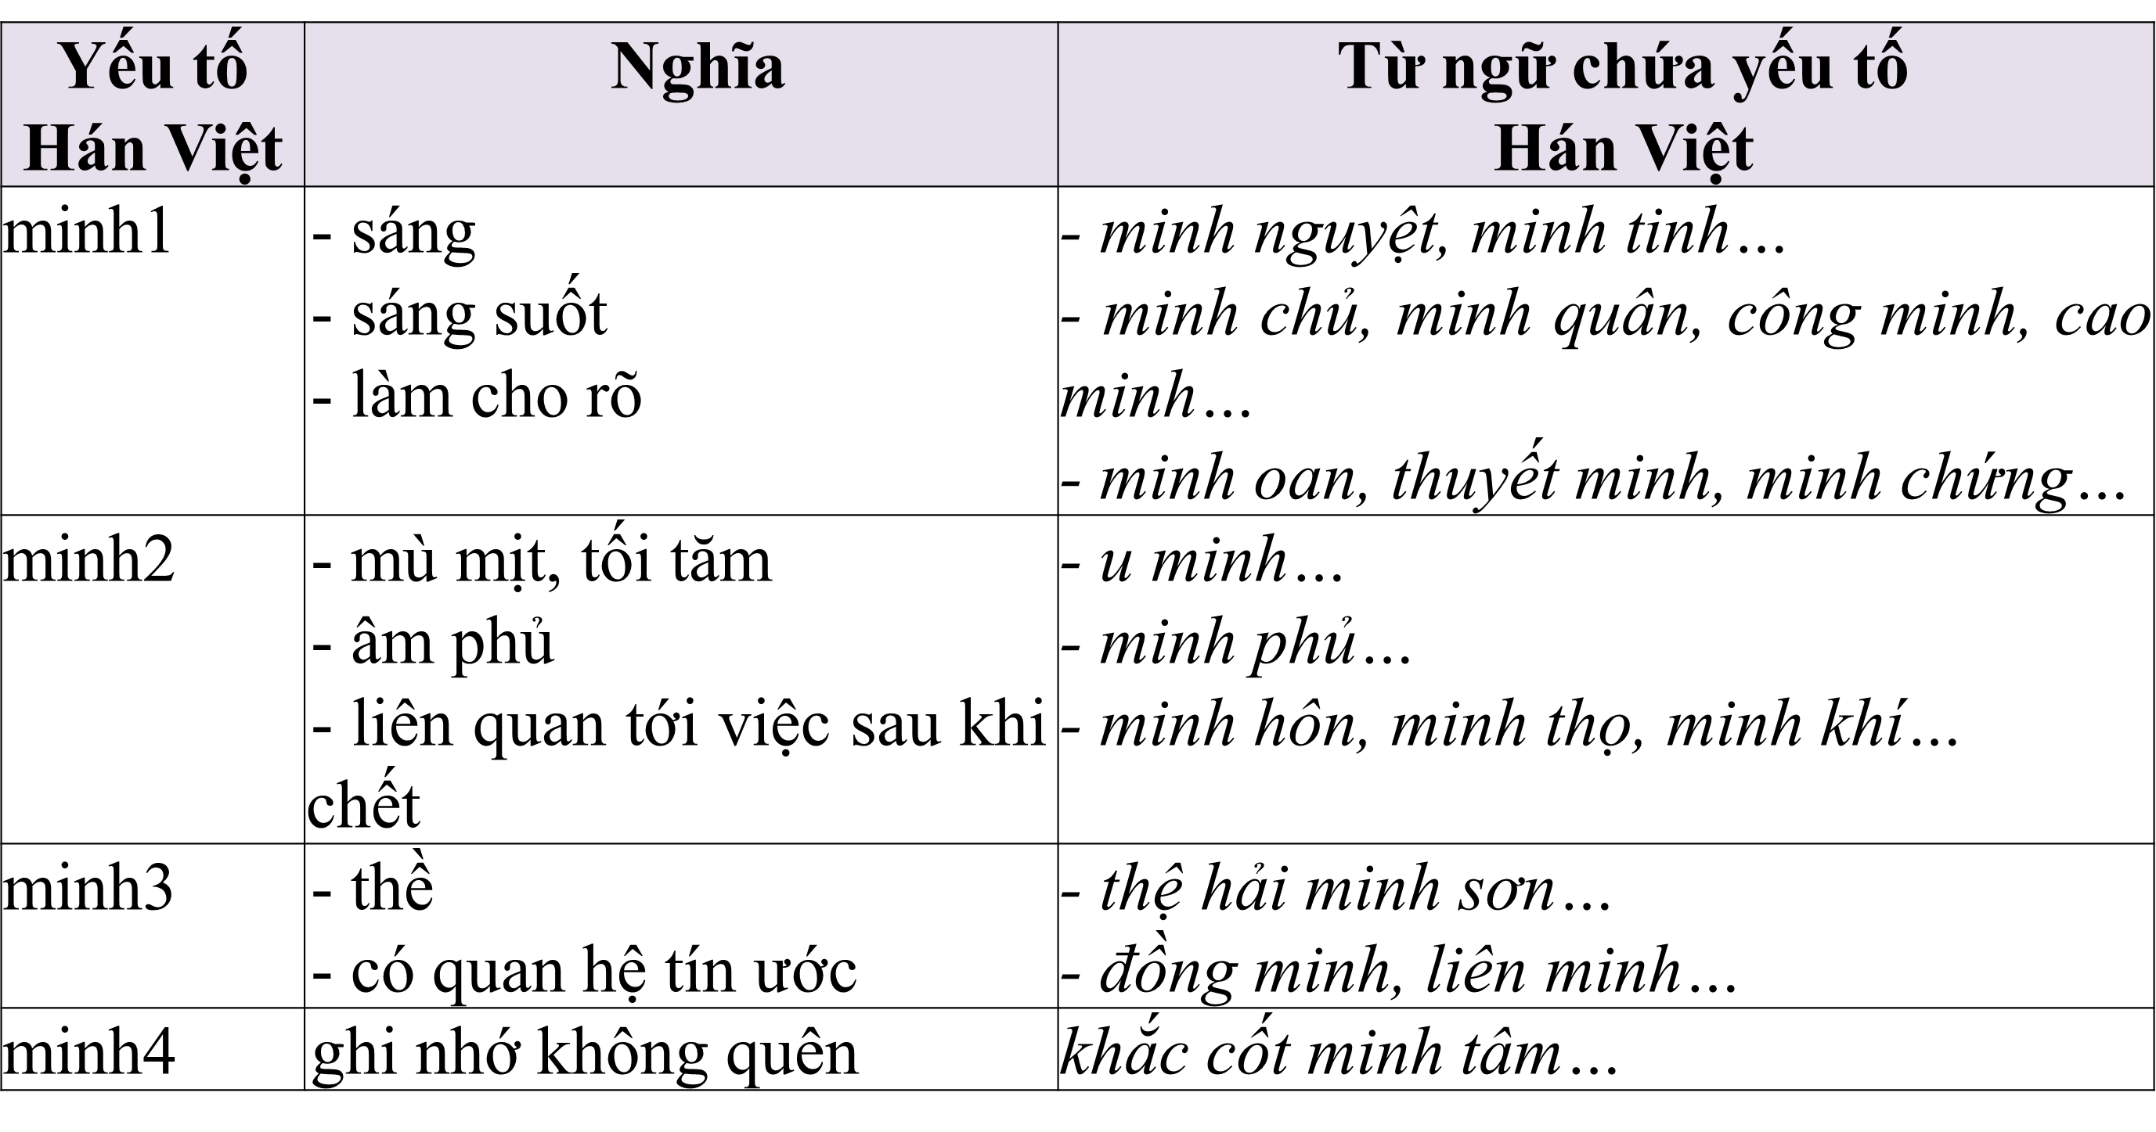  2. Cách phân biệt nghĩa của một số yếu tố Hán Việt dễ nhầm lẫn  - Dựa vào từ có chứa yếu tố Hán Việt đồng âm để suy luận  + Di cư: chuyển đến nơi khác, nước khác để sinh sống (mang nghĩa chuyển dịch)  + Di sản: tài sản của người đã mất để lại (mang nghĩa để lại)  Yếu tố đồng âm “di”, nhưng không cùng nghĩa  Cần suy luận để giải nghĩa  - Tra cứu từ điển  Ví dụ: “Đăng”  + Nghĩa là “đèn”: hải đăng, minh đăng, hoa đăng…  + Nghĩa là “bước lên”: đăng cao, đăng sơn, đăng đài, đăng đàn…  + Nghĩa là “ghi vào”: đăng kí, đăng bạ…  + Nghĩa là “in lên báo chí”: đăng tải, đăng bài…

Hoạt động 3: Luyện tập
a. Mục tiêu: biết sử dụng kiến thức vừa học để giải quyết các bài tập
b. Nội dung: Sử dụng sgk, kiến thức đã học để hoàn thành bài tập.
c. Sản phẩm học tập: Kết quả của HS.
d. Tổ chức thực hiện:
HOẠT ĐỘNG CỦA GV – HS | DỰ KIẾN SẢN PHẨM
Bước 1: chuyển giao nhiệm vụ  - GV yêu cầu HS hoàn thành bài tập 1,2,3,4  GV tổ chức hoạt động THINK- PAIR- SHARE yêu cầu HS hoàn thành PHT (bài 5)  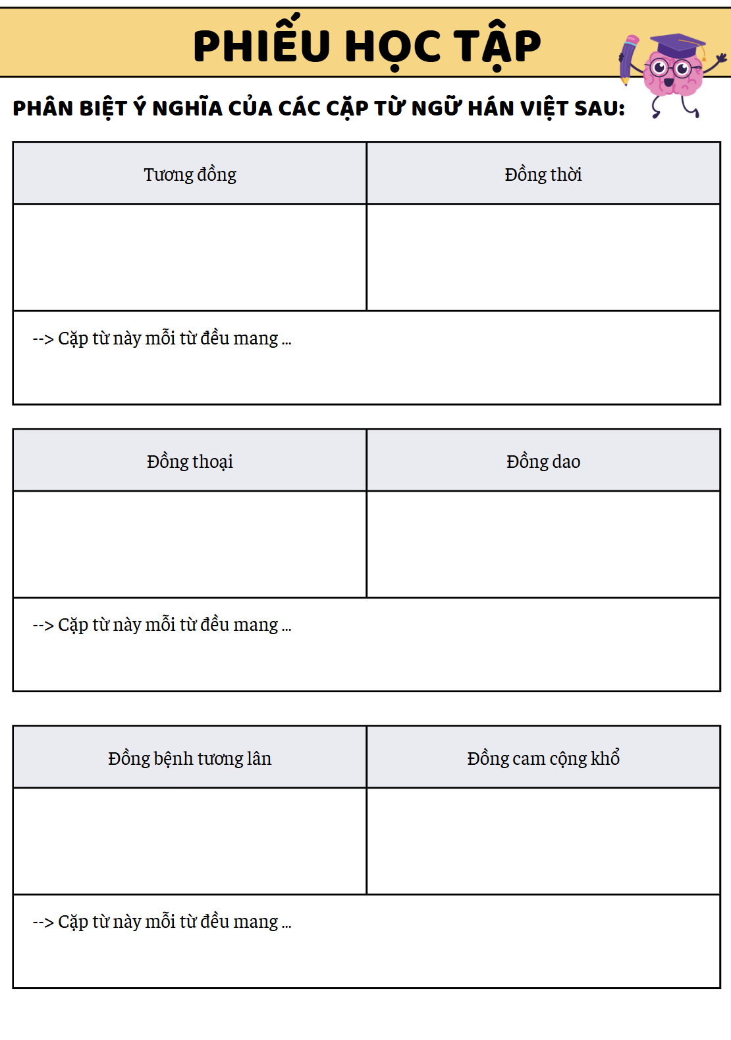  Bước 2: HS trao đổi thảo luận, thực hiện nhiệm vụ  - HS suy nghĩ, làm bài  Bước 3: Báo cáo kết quả hoạt động và thảo luận  - HS suy nghĩ và hoàn thành bài tập  - GV gọi HS khác nhận xét, bổ sung câu trả lời của bạn.  Bước 4: Đánh giá kết quả thực hiện nhiệm vụ  - GV nhận xét, bổ sung, chốt lại kiến thức | Bài 1  a. “đồng” (chữ Hán viết “同”), có nghĩa “cùng, cùng nhau”.  b. “đồng” (chữ Hán viết “童”), có nghĩa “đứa trẻ”.  Bài 2  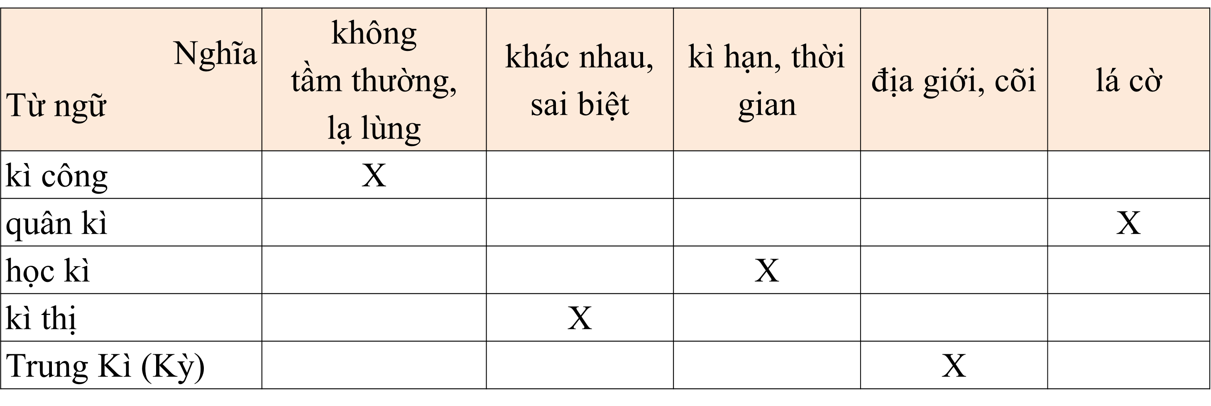  Bài 3  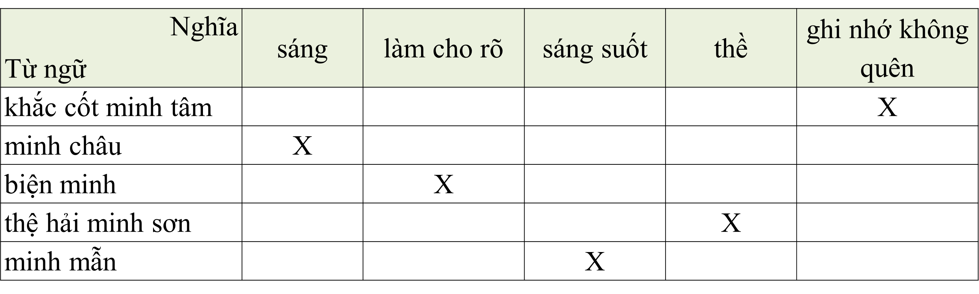  - Yếu tố Hán Việt “minh” trong “minh châu, biện minh, minh mẫn” là yếu tố Hán Việt đa nghĩa với các nghĩa: “sáng; làm cho rõ; sáng suốt”. Trong phần Tri thức Ngữ văn, yếu tố này được định dạng là minh₁.  - Trong khi đó, yếu tố “minh” trong “thệ hải minh sơn (minh₃) và yếu tố “minh” trong “khắc cốt minh tâm” (minh₄) là các yếu tố Hán Việt đồng âm khác nghĩa.  Bài 4  Bình minh lúc trời vừa hửng sáng, còn gọi là rạng đông hay hừng đông. “Minh” ở đây mang nghĩa “sáng”.  Văn minh là trạng thái tiến bộ về cả vật chất lẫn tinh thần của xã hội loài người, tức là trạng thái phát triển cao của nền văn hoá. “Minh” ở đây mang nghĩa “sáng”.  Hắc bạch phân minh + “hắc” nghĩa là “đen” + “bạch” nghĩa là “trắng” + “phân” nghĩa là “phân biệt, phân định” + “minh” ở đây mang nghĩa “làm cho rõ”. Như vậy, “hắc bạch phân minh” được hiểu là “phân biệt cho rõ trắng đen”.  Bài 5  Tương đồng/ Đồng thời  Tương đồng Đồng thời  nghĩa là “giống nhau” nghĩa là “cùng một lúc”  Cặp từ này mỗi từ đều mang yếu tố “đồng” có nghĩa “cùng, cùng nhau”.  Đồng thoại/ Đồng dao  Đồng thoại Đồng dao  chỉ truyện viết cho trẻ em nói chung chỉ những bài hát, thơ ca dân gian truyền miệng của trẻ em.  Cặp từ này mỗi từ đều mang yếu tố “đồng” có nghĩa “đứa trẻ”.  Đồng bệnh tương lân/ Đồng can cộng khổ  Đồng bệnh tương lân Đồng can cộng khổ  + Nghĩa đen: “cùng có bệnh (giống nhau) thì thương xót lẫn nhau” + Nghĩa bóng: khi người ta ở cùng một hoàn cảnh giống nhau thì người ta thông cảm với nhau, hiểu cho nhau + Nghĩa đen là “cùng hưởng vị ngọt, cùng nếm vị đắng” + Nghĩa bóng: khi vui sướng cũng như lúc khó khăn đều luôn cận kề sát cánh, chia sẻ cùng nhau, trong mọi hoàn cảnh đều có nhau  Cặp từ ngữ này mỗi từ đều mang yếu tố “đồng” có nghĩa “cùng, cùng nhau”

Hoạt động 4: Vận dụng
a. Mục tiêu: Vận dụng kiến thức đã học để giải bài tập, củng cố kiến thức.
b. Nội dung: Sử dụng kiến thức đã học để hỏi và trả lời, trao đổi.
c. Sản phẩm học tập: Câu trả lời của HS.
d. Tổ chức thực hiện:
GV tổ chức hoạt động BIÊN SOẠN TỪ ĐIỂN: Lập từ điển phân biệt một số yếu tố Hán Việt đồng âm và gần âm dễ nhầm lẫn (ít nhất 20 từ)
- GV nhận xét, đánh giá, chuẩn kiến thức.
Rút kinh nghiệm
………………………………………………………………………………………………………………………………………………………………………………………………………………………………………………………………

